Биология на английском

Не секрет, что в настоящее время мотивация к обучению у учеников не слишком высока, поэтому только необычная форма проведения уроков позволяет хоть как-то заинтересовать учащихся и замотивировать их к изучению школьных предметов.
Что любят дети? Веселые, интересные, нетрадиционные уроки, желательно без оценивания, чтобы не переживать за плохие отметки. А если учителем хотя бы временно будет старшеклассник, то вообще замечательно. Конечно, каждый урок проводить так не возможно, но хотя бы иногда радовать учеников вполне реально.
Я учитель биологии, и если бы вместо меня уроки проводили мои старшие ученики, младшенькие бы, несомненно, были довольны, но… Ничего неординарного в этом бы не было, скорее, наоборот, сомнение в результате. Время потеряли, а толку нет.
Но вот мы берем ученицу десятого класса с высоким уровнем английского языка (С1, продвинутый, профессиональное владение) и предлагаем ей проводить уроки биологии на английском у пятиклассников. Сама-то я I don't know English, даже в школе его не изучала, поэтому вся английская часть легла на плечи моей ученицы Соловьёвой Полины.
Идея интегрированного урока не нова, но обычно такие уроки проводят преподаватели и скорее разово, нежели в системе. Однако я не нашла информации, чтобы их проводили ученики, тем более на иностранном языке. Так что, возможно, мы являемся первооткрывателями в каком-то смысле.
На данный момент мы провели пять уроков биологии на английском языке в специализированном пятом классе, и в этом году планируем ещё, как минимум, два.
Мы старались организовать уроки так, чтобы темы и задания на каждом из них отличались, в том числе и по сложности. Это помогло понять уровень учащихся, и с учетом этого планировать дальнейшие занятия. Мы прорабатывали уже известный для учащихся материал с тем, чтобы повторить и закрепить его.
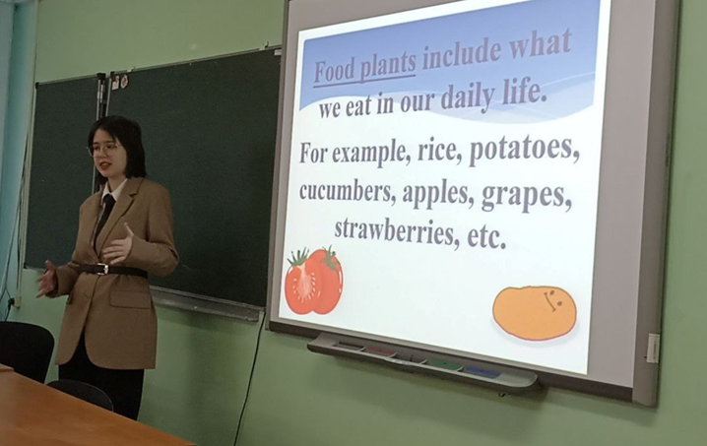
Темами наших уроков были признаки живых организмов, царства живой природы, органоиды и части клетки, фотосинтез, значение животных, растений и грибов в природе и жизни человека. Мы проводили и игровой предновогодний урок, на котором рассказали, как говорят животные на разных языках (английском и корейском). Второй язык мы выбрали неслучайно, поскольку и я, и моя юная коллега его изучаем.
Каждый урок мы тщательно готовили. Обсуждали тему урока, составляли план на русском языке, потом Полина переводила его на английский и делала презентацию.
Поскольку все воспринимают информацию по-разному, то параллельно у нас всегда была включена презентация с текстом и картинками для лучшего восприятия.
Текст повторялся два раза, на случай, если ребятам что-то было не понятно с первого раза. Также отдельно проговаривались незнакомые слова, в том числе биологические термины. Полина объясняла их значение, а также различные грамматические конструкции и правила, которые встречались.
Методы проведения уроков были традиционными: беседа, разъяснение, демонстрация, вопрос-ответ. Хотя один раз мы применили не стандартный для урока метод педагогической сказки, представив детям сказку о бактериях. Естественно на английском.
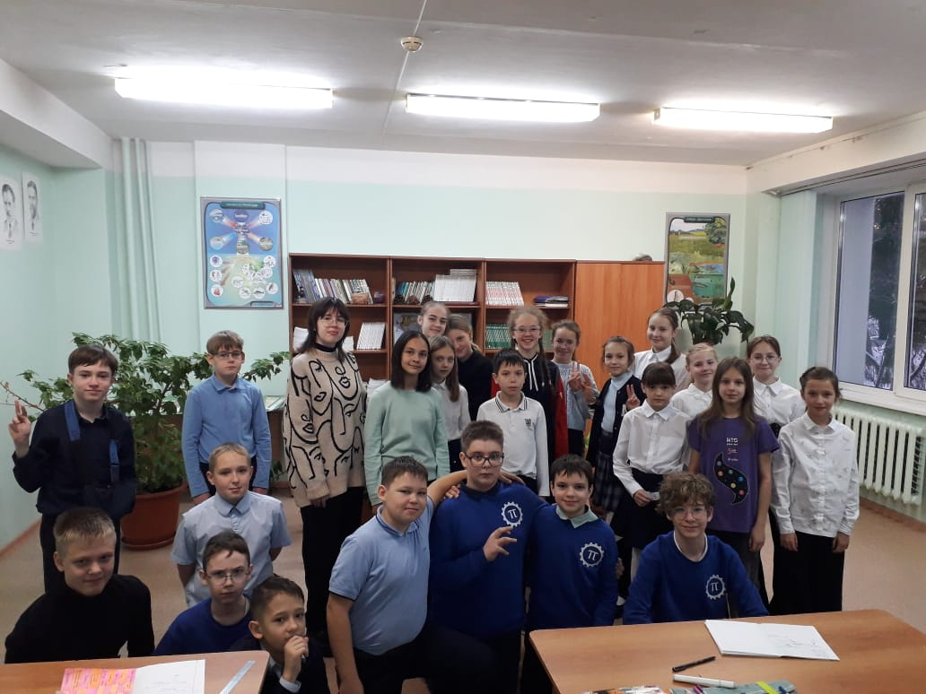
Результат нашего эксперимента, надо сказать, превзошел наши ожидания. Успех таких уроков просто огромный, дети очень их ждут и просят проводить как можно чаще.
После четвертого урока мы попросили ребят написать нам небольшие отзывы, которые показали, что мы выбрали верное направление.
Объединив все детские мнения, можно сделать следующие выводы:
- уроки биологии на английском языке мотивируют учащихся к изучению обоих предметов, дают им возможность проявить себя, даже если на обычном уроке им это не удается. И даже, если ребенок не силен ни в одной области, необычная форма проведения урока в любом случае его заинтересует;
- дети расширяют кругозор, всесторонне развиваются, узнают новую информацию, в том числе английские слова, которые не изучают в рамках обычных уроков, и биологические термины;
- они ненавязчиво повторяют и закрепляют материал, изученный ранее на уроках биологии;
- поскольку на этих уроках не проверяются знания, учащиеся могут не переживать по поводу оценок, даже если ответят неверно. При этом все отвечающие на уроке получают положительные отметки, и это ещё больше мотивирует их активно работать.
Некоторые дети признаются, что не любят уроки английского, но такие занятия им очень нравятся. Даже, если они чего-то не знают или не понимают, им не вменят это в вину. Здесь они могут быть спокойны, расслаблены и просто получать удовольствие от происходящего, ненавязчиво усваивая информацию. Для детей, которые не сильны в английском, это хорошая возможность подтянуть свои знания, а для «англичан» - ещё больше «прокачать» язык.
На наших уроках дети не боятся отвечать, пусть даже неправильно. Часто можно услышать фразы: «Я предположу, что…», «Возможно, это значит, что…», и это замечательно. Не было ни одного раза, что мы не увидели поднятую руку, обычно их сразу несколько.
Поскольку учащихся много (в классе 31 человек), то совместными усилиями они могут перевести даже сложные фразы. Поэтому у них не возникает дискомфорта от непонимания услышанного. В случае необходимости мы всегда им помогаем.
Замечательной традицией наших уроков стали совместные фото на память в конце занятия. Однажды мы фотографировались с разными экспонатами кабинета биологии, и детям это очень понравилось. Не каждый день можно сделать фото с мозгом акулы или гигантским зубом.
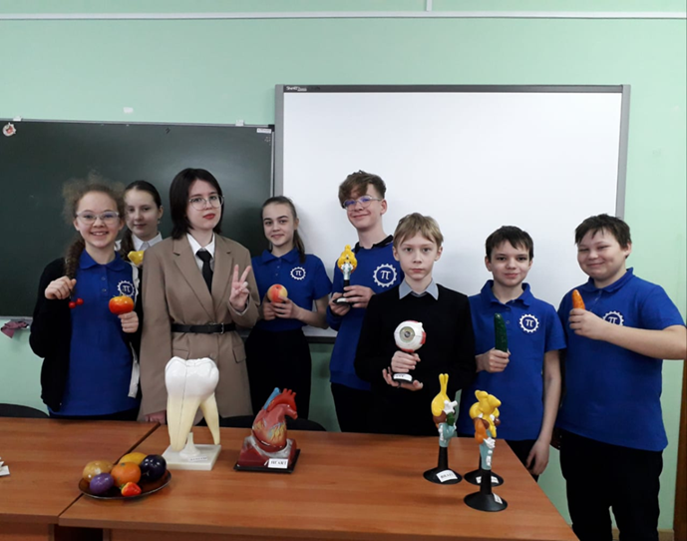
Таким образом, интегрированный урок можно рассматривать, как средство повышения эффективности обучения, так как это увеличивает уровень активности и мотивацию учащихся.
В условиях современного мира люди стараются успеть как можно больше за меньшее количество времени, поэтому такие уроки, позволяющие получать знания по нескольким предметам сразу, становятся всё более востребованными в системе образования. Но всё же залогом нашего успеха стало именно проведение уроков ученицей, которая показала младшим школьникам такой высокий уровень знаний, что они невольно начали тянуться за ней. За время проведения уроков Полина подружилась с ребятами и стала для них авторитетом.
Так что не только мы мотивируем учеников, но и они нас. Когда дети говорят, что наши уроки самые лучшие, что они их никогда не забудут, это вызывает только одно желание - двигаться вперед и создавать для них что-то новое и лучшее.

